ACTA NÚMERO QUINCE.- En el local de sesiones de la Alcaldía Municipal de la ciudad de Cacaopera, Departamento de Morazán a las ocho horas del día SIETE DE MAYO DEL AÑO DOS MIL TRECE, constituidos en sesión Ordinaria los suscritos miembros del Concejo Municipal señor Lorenzo de Jesús Canales Benítez; Alcalde Municipal; señor José Elías González Amaya, Síndico Municipal; señora María Magdalena Ortiz Sánchez, Primera Regidora Propietaria en funciones; Señor José Ramiro Cortez Argueta, Segundo Regidor Propietario; señor Gerardo Martínez Pérez, Quinto Regidor Propietario; señor José Mauro González Amaya; Sexto Regidor Propietario; señor José Santos Victorino Díaz Díaz, Primer Regidor Suplente; señorita Julieta Arely Amaya Hernández, Segunda Regidora Suplente; señor José Oscar Mendoza Fuentes, Cuarto Regidor Suplente; y Rosario del Carmen Amaya Díaz, Secretaria Municipal. Abierta la sesión por el señor Alcalde Municipal, se procedió a darle lectura a la agenda propuesta y al Acta Anterior las cuales fueron aprobadas y firmadas sin modificaciones, seguidamente el Concejo en uso de sus facultades Constitucionales y legales procedió al desarrollo de los puntos de agenda de los cuales toma los Acuerdos que a continuación se detallan: ACUERDO NÚMERO UNO: Este Concejo Municipal en uso de las facultades legales que el Código Municipal les confiere en su Art. 30 numeral 20, y considerando la solicitud presentada por el señor Ovidio Alcides Fuentes, Tercer Regidor Propietario, a efecto de que se le conceda permiso sin goce de dieta, para ausentarse del ejercicio de su cargo durante los meses mayo, junio y julio, por motivos de viaje fuera del país; en tal sentido este Concejo ACUERDA: Conceder permiso sin goce de dieta al señor Ovidio Alcides Fuentes, Tercer Regidor Propietario; para ausentarse del ejercicio de su cargo durante los meses de mayo, junio y julio; y de conformidad al Art. 30 numeral 25 del Código Municipal, se designa a la señorita Julieta Arely Amaya Hernández, actualmente en el cargo de Segunda Regidora Suplente, para que pueda sustituir al señor Ovidio Alcides Fuentes, en el cargo de Tercer Regidor Suplente, durante su ausencia, debiendo asumir dicho cargo a partir de este día; CERTIFIQUESE. ACUERDO NÚMERO DOS: El Concejo Municipal en uso de las facultades legales que el Código Municipal les confiere en su Art. 4 numeral 18, y considerando la solicitud presentada por el Equipo Pastoral de Caserío Las Mesas, Cantón La Estancia de esta jurisdicción; a fin de que esta municipalidad les apoye con pólvora, piñatas, corona y cetro, para la celebración de sus Fiestas Patronales en honor a la Virgen de Fátima, en tal sentido este Concejo ACUERDA: a) Contribuir con el aporte de dos piñatas y sus respectivos dulces, una corona y un cetro, para la Celebración de las Fiestas Patronales en honor a la Virgen de Fátima, del Caserío Las Mesas, Cantón La Estancia de esta Jurisdicción; b) Autorizase realizar la compra anteriormente expresada, erogar el pago de la factura correspondiente de los fondos propios municipales, COMUNIQUESE. ACUERDO NÚMERO TRES: El Concejo Municipal en uso de las facultades legales que el Código Municipal les confiere en su Art. 3 numeral 3, y considerando que el Señor Juan Bautista Cortez Cortez, quien desempeña el cargo de Encargado de limpieza del Mercado Municipal, realiza sus labores durante los días de lunes a domingo y días de asueto y vacaciones, en tal sentido este Concejo ACUERDA: Conceder quince días de vacaciones remuneradas, contados a partir del día ocho de mayo de dos mil trece, debiendo presentarse a sus labores normales el día veintitrés del mismo mes y año, facultase a la Tesorera Municipal, a efecto de hacer efectivo el pago que le corresponde al señor Juan Bautista Cortez Cortez, conforme lo establecido en el Art. 177 del Código de Trabajo, COMUNIQUESE. ACUERDO NÚMERO CUATRO: El Concejo Municipal en uso de las facultades legales que el Código Municipal les confiere en su Art. 30 numeral 14, y considerando que a partir del día ocho de mayo de dos mil trece, se le otorgará quince días de vacaciones al señor Juan Bautista Cortez Cortez, Encargado del Mercado Municipal, en tal sentido este Concejo ACUERDA: Contratar al señor Santos Eleuterio Luna Ortiz, para que realice las funciones de Ordenanza del Mercado Municipal, durante el período comprendido del ocho al veintidós de mayo de dos mil trece, período que durará la ausencia del señor Juan Bautista Cortez Cortez, quien devengará un SEIS: El Concejo Municipal en uso de las facultades legales que el Código Municipal les confiere en su Art. 30 numeral14, y considerando que el contrato de trabajo del Licenciado Elvis Alexander Parada, quien desempeña el cargo de Contador Municipal, vence el día diez de mayo del presente año, por lo que este Concejo ACUERDA: Renovar el Contrato de Trabajo del Licenciado Elvis Alexander Parada, en los mismos términos que fue contratado por primera vez, y para un período de ocho meses contados a partir del día once de mayo del presente año, y que finalizará el día treinta y uno de diciembre del año dos mil trece, pudiendo prorrogarse por un período igual a voluntad de las partes, COMUNIQUESE. ACUERDO NÚMERO SIETE: El Concejo Municipal en uso de las facultades legales que el Código Municipal les confiere, y de conformidad al Art. 109, de la Ley Orgánica de la Administración Financiera del Estado, este Concejo ACUERDA: Solicitar al Contador Municipal, presente a este Concejo de forma trimestral informes financieros, a fin de que sean utilizados como una herramienta de apoyo para la toma de decisiones, COMUNIQUESE. ACUERDO NÚMERO OCHO: El Concejo Municipal en uso de las facultades legales que el Código Municipal les confiere en su Art. 91, ACUERDA: Autorizase a la Tesorera Municipal a efecto de que cancele a la empresa HIDROCONSA S.A. DE C.V., la cantidad de UN MIL SEISCIENTOS SETENTA 00/100 DOLARES ($1,670.00), en concepto de pago por prestación de Servicios Profesionales de Supervisión Externa del Proyecto Construcción de 167.00ML de Adoquinado, desde el Desvío Monseñor Romero, Cantón Sunsulaca, Municipio de Cacaopera, Morazán; eróguese fondos de la cuenta del mismo proyecto, COMUNIQUESE. ACUERDO NÚMERO NUEVE: Este Concejo Municipal en uso de las facultades legales que el Código Municipal les confiere y considerando: I) Que se aún no se ha logrado realizar la conformación y balastado de las calles vecinales en diferentes cantones del municipio, y que es importante realizar dicho trabajo antes de que inicie la época lluviosa, para lo cual se necesitará maquinaria pesada tipo Retroexcavadora, para realizar trabajos de terracería; II) Que la Retroexcavadora propiedad de esta municipalidad frecuentemente presenta desperfectos mecánicos haciéndose difícil trabajar en esas condiciones, por lo tanto este Concejo ACUERDA: a) Autorizase el alquiler de una Retroexcavadora para realizar trabajos de terracería en los proyectos de balastado y conformación de calles vecinales pendientes de ejecutar; b) Facultase a la Unidad de Adquisiciones y Contrataciones Institucional, para que cuando sea requerido realice los trámites administrativos correspondientes para el alquiler de la maquina antes expresada, COMUNIQUESE. ACUERDO NÚMERO DIEZ: El Concejo Municipal en uso de las facultades legales que el Código Municipal les confiere en su Art. 30 numeral14, y considerando que el contrato de trabajo de la Licenciada Fátima Arely Aguirre Colato, quien desempeña el cargo de Auditor Interno, vence el día catorce de mayo del presente año, por lo que este Concejo ACUERDA: Renovar el contrato de trabajo de la Licenciada Fátima Arely Aguirre Colato, en los mismos términos en los que fue contratada por primera vez, y por un período de un año contado a partir del día quince de mayo del presente año y que finalizará el día catorce de mayo de dos mil catorce, COMUNIQUESE. ACUERDO NÚMERO ONCE: El Concejo Municipal en uso de las facultades legales que el Código Municipal les confiere en su Art. 30 numeral 9, ACUERDA: Adjudicar la compra de tres llantas para el vehículo KIA 2700, propiedad de esta Municipalidad a TIRE CAR, por la cantidad de TRESCIENTOS CINCUENTA Y CINCO 00/100 DOLAERS ($355.00), la compra de trescientas libras carne de pollo para contribución a la Parroquia Nuestra Señora del Tránsito, a la señora María Ricarda Arriaza de Díaz, por la cantidad UN DÓLAR CON TREINTA Y CINCO CENTAVOS DE DÓLAR ($1.35) cada libra; seguidamente facultase a la Tesorera Municipal a efecto de que realice el pago correspondiente de los fondos propios municipales, COMUNIQUESE. ACUERDO NÚMERO DOCE: El Concejo Municipal en uso de las facultades legales que el Código Municipal les confiere en su Art. 91, ACUERDA: Autorizase a la Tesorera Municipal a efecto de que realice el pago de la tercera Estimación y liquidación final, a la empresa PROCISA, S.A. DE C.V., por la cantidad de OCHO MIL OCHOCIENTOS CINCUENTA Y TRES DOLARES CON CINCUENTA CENTAVOS DE DÓLAR ($8,853.50), por ejecución del proyecto Reparación y Mantenimiento del Mercado Municipal de Cacaopera, Morazán; eróguese fondos de la cuenta del mismo proyecto, COMUNIQUESE. ACUERDO NÚMERO TRECE: El Concejo Municipal en uso de las facultades legales que el Código Municipal les confiere y considerando que se autorizó permiso sin goce de sueldo al señor Edmundo Ulises Grimaldi, Operador de Maquinaria, por el período de un mes, por tanto este Concejo ACUERDA: Contratar al señor Nelson Sorto Granados, como Operador de Maquinaria, por el período de un mes contado a partir del día trece de mayo de dos mil trece y que finalizará el día doce de junio del mismo año, quien devengará un sueldo mensual de QUINIENTOS 00/100 DOLARES ($500.00), libre del impuesto sobre la renta. ACUERDO NÚMERO CATORCE: El Concejo Municipal en uso de las facultades legales que el Código Municipal les confiere en su Art. 30 numeral 9, ACUERDA: Adjudicar el alquiler de sillas, animación, regalos y decoración para el evento de Celebración del día de las madres a House Party, por la cantidad de SETECIENTOS SEIS 00/100 DOLARES ($706.00); la compra de Jugos y Galletas a Tienda Julia María, por la cantidad de DOSCIENTOS DOS DOLARES CON DOS CENTAVOS DE DÓLAR ($202.02), y la contratación de Mariachi de Cacaopera, por la cantidad de CIENTO VEINTE 00/100 DOLARES ($120.00), la compra de ciento veinticinco docenas de manteles a productos Textiles San Sebastián, por la cantidad total de UN MIL QUINIENTOS CUARENTA Y DOS DOLARES CON CINCUENTA CENTAVOS DE DÓLAR ($1,542.50); seguidamente facultase a la Tesorera Municipal a efecto de que realice los pagos correspondientes, COMUNIQUESE. ACUERDO NÚMERO QUINCE: El Concejo Municipal en uso de las facultades legales que el Código Municipal les confiere en su Art. 30 numeral 14, y considerando que se dañó el dosificador de cloro, instalada en Planta de Tratamiento, del sistema de Agua Potable, en tal sentido este Concejo ACUERDA: a) Autorizase la revisión y reparación de dosificador de cloro, a fin de mantener los estándares de calidad en el agua a distribuir; b) Facultase a la Unidad de Adquisiciones y Contrataciones Institucional, a efecto de que realice los trámites administrativos correspondientes para la revisión y reparación de dosificador de cloro; COMUNIQUESE. No habiendo más que hacer constar se da por terminada la presente acta, ratificamos su contenido y firmamos.
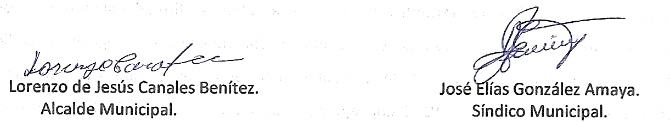

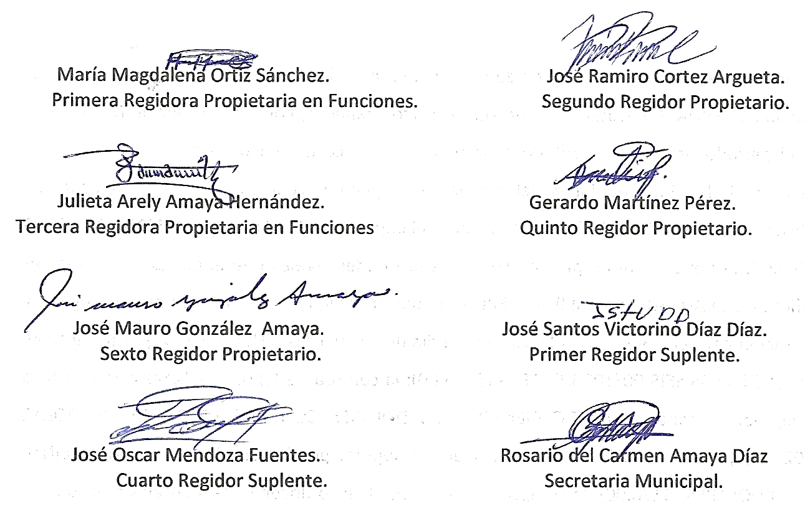

Nota: Versión pública de la presente acta en vista que contiene información confidencial, de conformidad al artículo 30 de la Ley de Acceso a la Información Pública.

